Р О С С И Й С К А Я Ф Е Д Е Р А Ц И Я

Б Е Л Г О Р О Д С К А Я О Б Л А С Т Ь

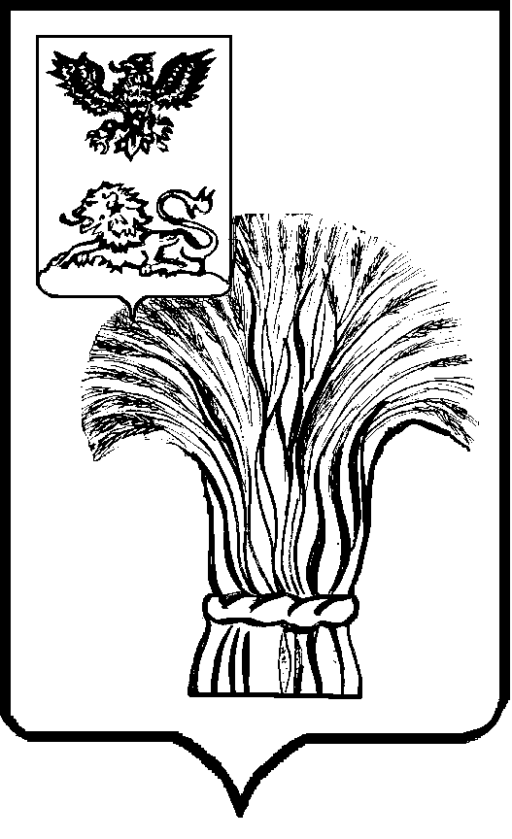

МУНИЦИПАЛЬНЫЙ СОВЕТ МУНИЦИПАЛЬНОГО РАЙОНА

«РОВЕНЬСКИЙ РАЙОН»

ТРЕТЬЕГО СОЗЫВА

**Р Е Ш Е Н И Е**

22 ноября 2019г.  **№ 15/133**

**О назначении публичных слушаний по проекту решения «О местном бюджете Ровеньского района на 2020 год и плановый период 2021 и 2022 годов»**

В соответствии с Федеральным законом от 6 октября 2003 года № 131-ФЗ «Об общих принципах организации местного самоуправления в Российской Федерации», Уставом Ровеньского района Муниципальный совет Ровеньского района **р е ш и л**:

1. Назначить публичные слушания по проекту решения Муниципального совета Ровеньского района «О местном бюджете Ровеньского района на 2020 год и плановый период 2021 и 2022 годов» на 13 декабря 2019 года.
2. Провести публичные слушания в зале администрации муниципального района «Ровеньский район» Белгородской области (п. Ровеньки, ул. Ленина, д.50) 13 декабря 2019 года в 11 часов 00 минут.
3. Назначить председательствующим на публичных слушаниях председателя Муниципального совета Ровеньского района Некрасова В.А.
4. Сформировать рабочую группу по организации проведения публичных слушаний в составе:

- Брежнева Е.В. – заместитель председателя комиссии по экономическому развитию, бюджету и налогам Муниципального совета Ровеньского района;

- Некрасов В.А. - председатель комиссии по социально-культурному развитию Муниципального совета Ровеньского района;

- Подобная М.В. – первый заместитель главы администрации Ровеньского района по экономике – начальник управления финансов и бюджетной политики администрации Ровеньского района.

1. Поручить членам рабочей группы предпринять меры по созданию необходимых условий для проведения публичных слушаний по проекту решения Муниципального совета Ровеньского района «О местном бюджете Ровеньского района на 2020 год и плановый период 2021 и 2022 годов»
2. Опубликовать настоящее решение, а так же проект решения «О местном бюджете Ровеньского района на 2020 год и плановый период 2021 и 2022 годов» в газете «Ровеньская нива».

**Председатель Муниципального совета**

**Ровеньского района В.А. Некрасов**